**TRƯỜNG ĐẠI HỌC THỦY LỢI**

**KHOA CÔNG NGHỆ THÔNG TIN**



**QUẢN LÝ NHÂN SỰ**

**Thành viên:**

|  |  |  |
| --- | --- | --- |
| Bùi Tiến Đạt | 2051063915 | Quản lý Nhân viên  Quản lý Phòng ban  SQL |
| Nguyễn Đăng Đông | 2051063495 | Màn hình chính  Quản lý Dự án  Báo cáo |
| Nguyễn Hữu Lực | 2051063813 | Đăng kí  Đăng nhập |

## **1.Giới thiệu**

* Quản lý nhân sự hay là Quản lý nguồn nhân lực là công tác quản lý các lực lượng lao động của một tổ chức, công ty, xã hội, nguồn nhân lực. Chịu trách nhiệm thu hút, tuyển dụng, đào tạo, đánh giá, và tưởng thưởng người lao động, đồng thời giám sát lãnh đạo và văn hóa của tổ chức, và bảo đảm phù hợp với luật lao động và việc làm.
* Quản lý nhân sự là một trong những công việc vô cùng quan trọng và thiết yếu đối với mỗi công ty từ trước đến nay .
* Với cách thức quản lý nhân sự như hiện nay , hầu hết các công ty vẫn còn sử dụng cách quản lý truyền thống đó là sử dụng Word hoặc Exel nên vẫn chưa được chuyên nghiệp , còn mắc phải nhiều hạn chế như khó kiểm soát dữ liệu , không có tính bảo mật cao ,…

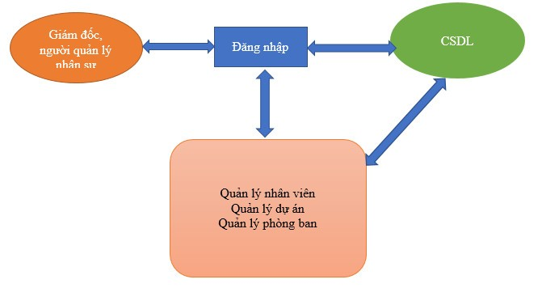

* Hệ thống bao gồm các chức năng:
* Quản lý thông tin , hồ sơ của các nhân viên
* Quản lý các phòng ban trong công ty
* Quản lý các dự án đang thực thi

**2. Mô tả chi tiết**

Giao diện bao gồm 6 form: Đăng nhập, Đăng kí, Màn hình chính, Quản lý dự án, Quản lý nhân viên, Quản lý phòng ban.

* Vị trí xuất hiện ban đầu của form là chính giữa màn hình
* Người dùng sẽ nhập tài khoản, mật khẩu để đăng nhập
* Nếu chưa có người dùng có thể click vào button Đăng kí để đến trang đăng kí. Ở đây người dùng sẽ nhập Tài khoản, Mã nhân viên, mật khẩu rồi đăng kí.
* Sau đó người dùng sẽ đến Màn hình chính. Ở đây người dùng có thể click vào các biểu tượng: Quản lý nhân viên, phòng ban, Dự án.
* Ở giao diện Quản lý nhân viên người dùng sẽ nhập: Mã NV, Họ tên, Ngày sinh, Địa chỉ, Lương, Mã phòng ban, Mã dự án và Tìm kiếm. Ngoài ra chúng ta có thêm các nút Reset, Thêm, Sửa, Xóa, Xuất file.

Datagridview hiển thị các thông tin của nhân viên.

* Ở giao diện Quản lý phòng ban người dùng sẽ nhập: Mã PB, Tên PB, Số NV, Mô tả, Tìm kiếm, Thêm, Sửa, Xóa.

Datagridview hiển thị các thông tin của phòng ban.

* Ở giao diện quản lý Dự án chúng ta có: Mã DA, Tên DA, số NV, Mô tả,..

Datagridview hiển thị thông tin các dự án.

Bảng thuộc tính:

|  |  |  |  |
| --- | --- | --- | --- |
| Đối tượng | Thuộc tính | Giá trị | Ý nghĩa |
| Form Đăng nhập | Text | Đăng nhập | Tên Form |
|  | Size | 113,36 | Kích thước Form |
|  | Start Position | Center screen | Vị trí xuất hiện ở chính giữa màn hình |
|  | Back color | Graytext | Màu nền của form |
| Label Tài khoản | Text | Tài khoản | Hiển thị nội dung Label Tài khoản |
| Label Mật khẩu | Text | Mật khẩu | Hiển thị nội dung label Mật khẩu |
| Label Đăng nhập | Text | Đăng nhập | Hiển thị nội dung label Đăng nhập |
| Button Đăng nhập | Text | Đăng nhập | Hiển thị nội dung Button Đăng nhập |
|  | name | btnDangnhap | Đặt tên cho Button Đăng nhập |
| Button Đăng ký | Text | Đăng ký | Hiển thị nội dung button Đăng ký |
|  | name | btnDangky | Đặt tên cho Button Đăng ký |
| Textbox Tài khoản | Name | txtUsername | Đặt tên cho textbox Tài khoản |
| Textbox Mật khẩu | Name | txtPassword | Đặt tên cho textbox Mật khẩu |

|  |  |  |  |
| --- | --- | --- | --- |
| Form Đăng ký | Text | Đăng ký | Tên Form |
|  | Size | 63,18 | Kích thước Form |
|  | Start position | Center screen | Vị trí xuất hiện giữa màn hình |
|  | Back color | Gray text | Màu nền của form |
| Label Đăng ký | Text | Đăng ký | Hiển thị nội dung label Đăng ký |
| Label Tài khoản | Text | Tài khoản | Hiển thị nội dung label Tài khoản |
| Label Mã NV | Text | Mã NV | Hiển thị nội dung label Mã NV |
| Label Mật khẩu | Text | Mật khẩu | Hiển thị nội dung label Mật khẩu |
| Label Nhập lại | Text | Nhập lại | Hiển thị nội dung label Nhập lại |
| Button Trở lại | Text | Trở lại | Hiển thị nội dung button Trở lại |
|  | Name | btnTrolai | Đặt tên cho Button Trở lại |
| Textbox Tài khoản | Name | txtTaikhoan | Đặt tên cho textbox Tài khoản |
| Textbox Mã NV | Name | txtMaNv | Đặt tên cho textbox Mã NV |
| Textbox Mật khẩu | Name | txtMatkhau | Đặt tên cho textbox Mật khẩu |
| Textbox Nhập lại | Name | txtNhaplai | Đặt tên cho textbox Nhập lại |

|  |  |  |  |
| --- | --- | --- | --- |
| Form Màn hình chính | Text | MÀN HÌNH CHÍNH | Tên form |
|  | Fore color | Red | Màu form |
|  | Size | 300,37 | Kích thước Form |
|  | Start position | Center screen | Form xuất hiện chính giữa màn hình |
|  | Back color | Gray text | Màu nền form |
| Button Quản lý nhân viên | Text | Quản lý nhân viên | Hiển thị nội dung button Quản lý nhân viên |
|  | Name | btnNhanvien | Đặt tên cho Button Quản lý nhân viên |
| Button Quản lý phòng ban | Text | Quản lý phòng ban | Hiển thị nội dung button Quản lý phòng ban |
|  | Name | btnPhongban | Đặt tên cho Button Quản lý phòng ban |
| Button Quản lý dự án | Text | Quản lý dự án | Hiển thị nội dung button Quản lý dự án |
|  | Name | btnDuan | Đặt tên cho Button Quản lý Dự án |
| Button Trở lại | Text | Trở lại | Hiển thị nội dung button Trở lại |
|  | Name | BtnExit | Đặt tên cho Button Trở lại |

|  |  |  |  |
| --- | --- | --- | --- |
| Form Quản lý phòng ban | Text | Quản lý phòng ban | Tên Form |
| Table layout panel | name | tableLayoutpanel1 | Đặt tên cho table layout panel |
| Datagrid view | Name | dgvPhongban | Đặt tên cho datagrid view phòng ban |
| Label Quản lý phòng ban | Text | Quản lý phòng ban | Hiển thị nội dung cho label |
| Label Mã PB | Text | Mã Pb | Hiển thị nội dung cho label |
| Label Tên PB | Text | Tên Pb | Hiển thị nội dung cho label |
| Label Số Nv | Text | Số NV | Hiển thị nội dung cho label |
| Label Mô tả | Text | Mô tả | Hiển thị nội dung cho label |
| Text box Mã PB | Name | txtMaPB | Đặt tên cho text box Mã Pb |
| Text box Tên PB | Name | txtTenPB | Đặt tên cho text box Tên Pb |
| Text box Số NV | Name | txtSoNV | Đặt tên cho text box Số NV |
| Text box Mô tả | Name | txtMota | Đặt tên cho text box Mô tả |
| Button Tìm Kiếm | Text | Tìm kiếm | Hiển thị nội dung cho button Tìm kiếm |
|  | Name | btnSearch | Đặt tên cho Button Tìm kiếm |
| Button Thêm | Text | Thêm | Hiển thị nội dung cho button Thêm |
|  | Name | btnThem | Đặt tên cho Button Thêm |
| Button Sửa | Text | Sửa | Hiển thị nội dung cho button Sửa |
|  | Name | btnSua | Đặt tên cho Button Sửa |
| Button Xóa | Text | Xóa | Hiển thị nội dung cho button Xóa |
|  | Name | btnXoa | Đặt tên cho Button Xóa |

|  |  |  |  |
| --- | --- | --- | --- |
| Form Quản lý dự án | Text | Quản lý dự án | Tên Form |
| Table layout panel | name | tableLayoutpanel1 | Đặt tên cho table layout panel |
| Datagrid view | Name | dgvDuan | Đặt tên cho datagrid view Dự án |
| Label Quản lý Dự án | Text | Quản lý Dự án | Hiển thị nội dung cho label |
| Label Mã DA | Text | Mã DA | Hiển thị nội dung cho label |
| Label Tên DA | Text | Tên DA | Hiển thị nội dung cho label |
| Label Số Nv | Text | Số NV | Hiển thị nội dung cho label |
| Label Mô tả | Text | Mô tả | Hiển thị nội dung cho label |
| Text box Mã DA | Name | txtMaDA | Đặt tên cho text box Mã DA |
| Text box Tên DA | Name | txtTenDA | Đặt tên cho text box Tên DA |
| Text box Số NV | Name | txtSoNV | Đặt tên cho text box Số NV |
| Text box Mô tả | Name | txtMota | Đặt tên cho text box Mô tả |
| Button Tìm Kiếm | Text | Tìm kiếm | Hiển thị nội dung cho button Tìm kiếm |
|  | Name | btnSearch | Đặt tên cho Button Tìm kiếm |
| Button Thêm | Text | Thêm | Hiển thị nội dung cho button Thêm |
|  | Name | btnThem | Đặt tên cho Button Thêm |
| Button Sửa | Text | Sửa | Hiển thị nội dung cho button Sửa |
|  | Name | btnSua | Đặt tên cho Button Sửa |
| Button Xóa | Text | Xóa | Hiển thị nội dung cho button Xóa |
|  | Name | btnXoa | Đặt tên cho Button Xóa |

|  |  |  |  |
| --- | --- | --- | --- |
| Form Quản lý nhân viên | Text | Quản lý nhân viên | Tên Form |
| Table layout panel | name | tableLayoutpanel1 | Đặt tên cho table layout panel |
| Datagrid view | Name | dgvNhanVien | Đặt tên cho datagrid view Nhân viên |
| Label Quản lý Nhân viên | Text | Quản lý Nhân viên | Hiển thị nội dung cho label |
| Label Mã NV | Text | Mã NV | Hiển thị nội dung cho label |
| Label Họ tên | Text | Họ tên | Hiển thị nội dung cho label |
| Label Địa chỉ | Text | Địa chỉ | Hiển thị nội dung cho label |
| Label Lương | Text | Lương | Hiển thị nội dung cho label |
| Label Ngày sinh | Text | Ngày sinh | Hiển thị nội dung cho label |
| Label Mã phòng ban | Text | Mã Phòng ban | Hiển thị nội dung cho label |
| Label Mã Dự án | Text | Mã Dự án | Hiển thị nội dung cho label |
| Datetime picker | Name | dtpNgaysinh | Đặt tên cho Datetime picker |
| Combobox Phòng ban | Name | cbxPhongban | Đặt tên cho Combo box Phòng ban |
| Combobox Mã dự án | Name | cbxDuan | Đặt tên cho Combo box Mã Dự án |
| Button Thêm | Text | Thêm | Hiển thị nội dung cho button Thêm |
|  | Name | btnThem | Đặt tên cho Button Thêm |
| Button Sửa | Text | Sửa | Hiển thị nội dung cho button Sửa |
|  | Name | btnSua | Đặt tên cho Button Sửa |
| Button Xóa | Text | Xóa | Hiển thị nội dung cho button Xóa |
|  | Name | btnXoa | Đặt tên cho Button Xóa |
| Button Reset | Text | Reset | Hiển thị nội dung cho button Reset |
|  | Name | btnReset | Đặt tên cho Button Reset |
| Button Xuất | Text | Xuất | Hiển thị nội dung cho button Xuất |
|  | Name | BtnExportExcel | Đặt tên cho Button Xuất |

**3. Sơ đồ usecase:**

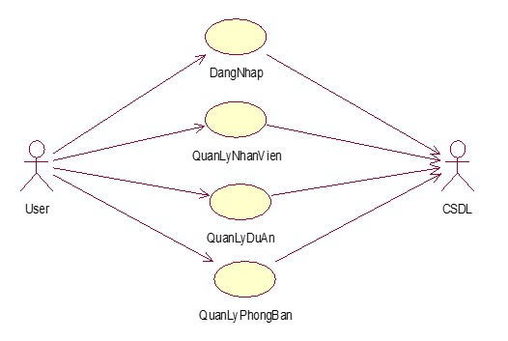

Mô tả vắn tắt các use case :

* User là người có quyền đăng nhập vào hệ thống và sử dụng các chức năng của hệ thống như thêm, xóa, cập nhật thông tin ảnh, tìm kiếm, tạo mới đóng kết nối.
* Use case DangNhap:

Use case này cho phép người quản trị đăng nhập để truy cập vào hệ thống và thực hiện các chức năng của hệ thống.

* Use case QuanLyNhanVien:

Use case này cho phép người quản trị đăng nhập để truy cập vào hệ thống và thực hiện tìm kiếm nhân viên hay thay đổi thêm, xóa hoặc cập nhật thông tin nhân viên.

* Use case QuanLyDuAn:

Use case cho phép người quản trị đăng nhập để truy cập vào hệ thống và thực hiện các thay đổi về thông tin dự án như thêm , sửa hoặc xóa dự án khỏi database.

* Use case QuanLyPhongBan:

Use case cho phép người quản trị đăng nhập để truy cập vào hệ thống và thực hiện các thay đổi về thông tin phòng ban như thêm , sửa hoặc xóa phòng ban khỏi database.

**4. Mô tả chi tiết usecase:**

* Use case QuanLyNhanVien:

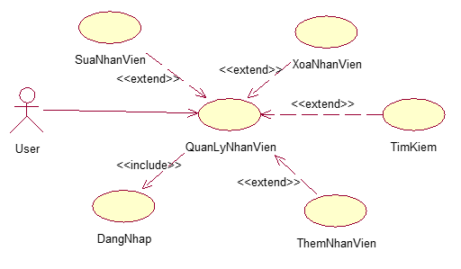

* Use case QuanLyDuAn:

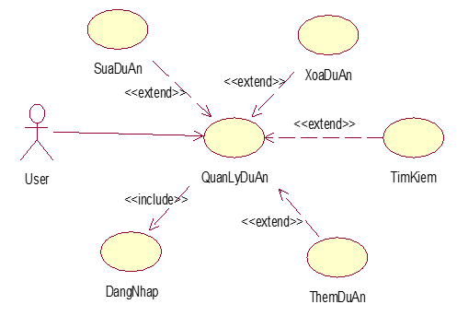

* Use case QuanLyPhongBan:

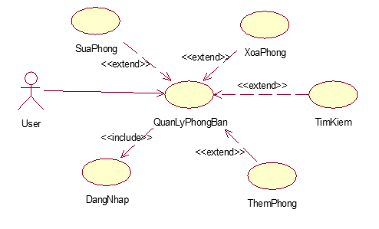

**5.Giao diện Form**

**5.1 Đăng nhập**

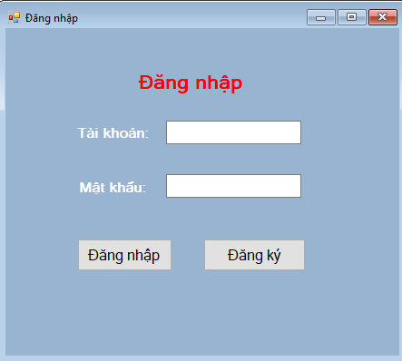

* Các đối tượng giao diện :

Màn hình đăng nhập gồm có :

+ Các Label mô tả tiêu đề cho các thuộc tính nhập

+ Các TextBox cho phép người dùng nhập dữ liệu đầu vào của nhân viên.

Khi người dùng nhập dữ liệu, dữ liệu được cho là hợp lệ khi : các ô text field không được bỏ trống,

+ Các Button cho phép người dùng thực hiện chức năng tương tác với database, gồm các chức năng chính : đăng nhập ,thoát khỏi hệ thống.

* Bắt sự kiện Click button “Đăng Nhập”:

Điền thông tin ‘Tài Khoản’, ‘Mật khẩu’ đã có

Nếu chính xác thì hiển thị Đăng nhập thành công. Nếu không chính xác chuyển đến giao diện ‘Đăng Kí’.

Bắt ngoại lệ Format Excetion

Bắt sự kiện click button Đăng Ký để mở giao diện Đăng ký.

* **Bảng sự kiện :**

|  |  |  |
| --- | --- | --- |
| Đối tượng | Sự kiện | Code |
| button Đăng Nhập | Click |  |
| Format Excetion | Ngoại lệ |  |
| button Đăng Ký | Click |  |

**5.2 Đăng kí**

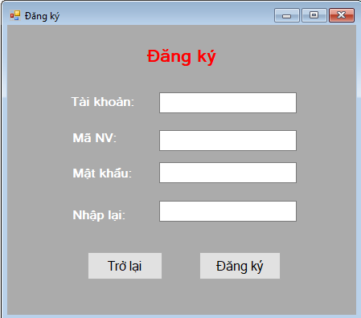

* Các đối tượng giao diện :

Màn hình đăng ký gồm có :

+ Các Label mô tả tiêu đề cho các thuộc tính nhập

+ Các TextBox cho phép người dùng nhập dữ liệu đầu vào của tài khoản.

Khi người dùng nhập dữ liệu, dữ liệu được cho là hợp lệ khi : các ô text field không được bỏ trống,

+ Các Button cho phép người dùng thực hiện chức năng tương tác với database, gồm các chức năng chính : đăng ký ,thoát khỏi giao diện

* Bắt sự kiện Click button “Đăng ký”:

Người dùng nhập ‘Tài khoản’, ‘Mã NV’, ‘Mật khẩu’, Nhập lại mật khẩu.

Giao diện sẽ hiển thị “Đăng kí tài khoản thành công”. Nếu mật khẩu nhập lại k đúng giao diện sẽ hiển thị “mật khẩu nhập lại không đúng”.

Bắt ngoại lệ Format Exception

* **Bảng sự kiện :**

|  |  |  |
| --- | --- | --- |
| Đối tượng | Sự kiện | Code |
| button Đăng nhập | Click |  |
| button Đăng ký | Click |  |
| Format Exception | Ngoại lệ |  |

**5.3 Màn hình chính** 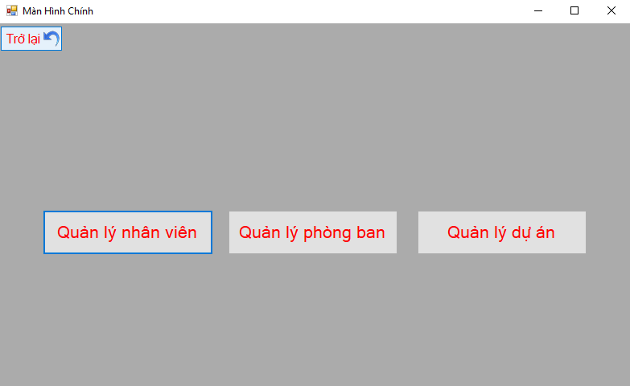

- Các đối tượng giao diện Màn hình chính:

Các button: Quản lý nhân viên, Quản lý phòng ban, Quản lý dự án, Trở lại.

- Bắt sự kiện Click btnNhanvien để mở form Quản lý nhân viên.

- Bắt sự kiên Click btnPhongban để mở form Quản lý phòng ban.

- Bắt sự kiện Click btnDuan để mở form Quản lý dự án.

- Bắt sự kiện Click btnExit để quay lại form Đăng nhập.

* **Bảng sự kiện :**

|  |  |  |
| --- | --- | --- |
| Đối tượng | Sự kiện | Code |
| button  Quản lý nhân viên | Click |  |
| button  Quản lý  phòng ban | Click |  |
| button  Quản lý dự án | Click |  |
| button Trở lại | Click |  |

**5.4 Quản lý Dự án**

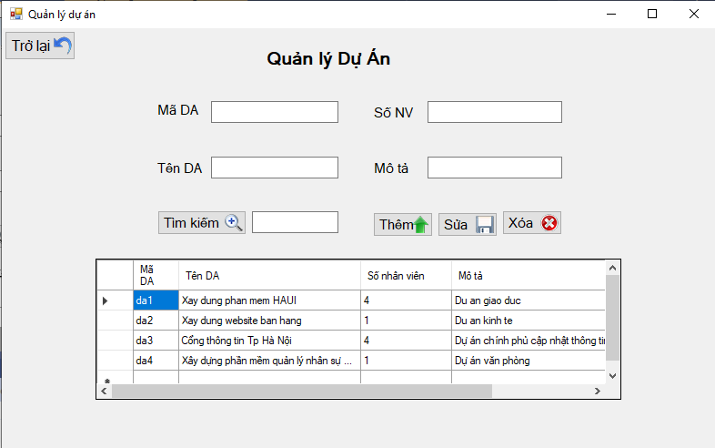

* Mô tả :
  + Sau khi click vào ô quản lý dự án ở trang chủ ,màn hình sẽ hiển thị ra giao diện quản lý dự án.
  + Để thực hiện chức năng thêm dự án , người quản trị cần nhập tất cả các thông tin của dự án muốn thêm .
  + Để thực hiện chức năng sửa dự án , người quản trị sẽ lựa chọn dự án muốn sửa .Sau đó , sửa những thông tin muốn thay đổi trong dự án ở các ô textbox như tên dự án ,mô tả . Khi đó , với mã dự án đó , trong CSDL sẽ lưu trữ giá trị mới sửa .
  + Để thực hiện xóa dự án , người quản trị cũng sẽ click vào dòng muốn xóa . Sau đó click vào nút xóa. Nhưng việc này sẽ bị lỗi nếu ở CSDL trong bảng nhân viên có chứa mã dự án.Nên cần xóa tất cả nhân viên có mã dự án cần xóa trước mới có thể xóa được dự án
* Bắt sự kiện :
* Click đối tượng Thêm: Nhập các thông tin vào các text box tương ứng

Nếu người dùng bỏ trống các ô textbox trên form thì kết quả sẽ trả về là ‘Mã dự án không được để trống’, ‘Tên dự án không được để trống.

Nếu các thông tin đã đầy đủ thì sẽ dc thêm vào data và hiển thị trong datagirdview.

* Click đối tượng Sửa: Nhập thông tin của data cần thay đổi nếu thông tin chính xác thì nội dung sẽ dc thêm vào datagridview.

Nếu số nhân viên nhập vào không phải số nguyên: bắt ngoại lệ Format Excption

* Kết quả trả về:’Số nhân viên phải là kiểu số nguyên’.
* Click đối tượng Xóa: Chọn thông tin cần xóa trên Datagridview hoặc Tìm kiếm, Click biểu tượng xóa.
* Click đối tượng tìm kiếm : Nhập thông tin Mã DA và Tên DA rồi nhấn Tìm kiếm kết quả sẽ hiện ra trong Datagridview.
* **Bảng sự kiện :**

|  |  |  |
| --- | --- | --- |
| Đối tượng | Sự kiện | Code |
| button Trở lại | Click |  |
| button Tìm kiếm | Click |  |
| button Thêm | Click |  |
| button Sửa | Click |  |
| Format Exception | Ngoại lệ |  |
| button Xóa | Click |  |
| Data Quản lý dự án | Load |  |

**5.5 Quản lý phòng ban**

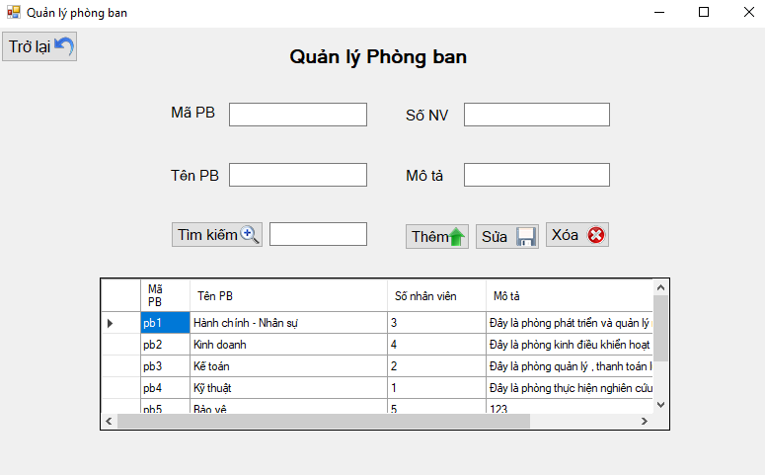

* Mô tả :
  + Sau khi click vào ô quản lý phòng ban ở trang chủ ,màn hình sẽ hiển thị ra giao diện quản lý phòng ban.
  + Để thực hiện chức năng thêm phòng ban, người quản trị cần nhập tất cả các thông tin của phòng ban muốn thêm .
  + Để thực hiện chức năng sửa phòng ban, người quản trị sẽ lựa chọn phòng ban muốn sửa .Sau đó , sửa những thông tin muốn thay đổi trong phòng ban ở các ô textbox như tên phòng ban ,mô tả . Khi đó , với mã phòng ban đó , trong CSDL sẽ lưu trữ giá trị mới sửa .
  + Để thực hiện xóa phòng ban, người quản trị cũng sẽ click vào dòng muốn xóa . Sau đó click vào nút xóa. Nhưng việc này sẽ bị lỗi nếu ở CSDL trong bảng nhân viên có chứa mã phòng ban.Nên cần xóa tất cả nhân viên có mã phòng ban cần xóa trước mới có thể xóa được phòng ban
* Bắt sự kiện :
* Click đối tượng Thêm: Nhập các thông tin vào các textbox tương ứng

Nếu người dùng bỏ trống các ô textbox trên form thì kết quả sẽ trả về là ‘Mã phòng ban k được để trống’, ‘Tên phòng ban không được để trống.

Nếu các thông tin đã đầy đủ thì sẽ dc thêm vào data và hiển thị trong datagirdview.

* Click đối tượng Sửa: Nhập thông tin của data cần thay đổi nếu thông tin chính xác thì nội dung sẽ dc thêm vào datagridview.

Nếu số nhân viên nhập vào không phải số nguyên: bắt ngoại lệ Format Excption

* Trả về kết quả:’Số nhân viên phải là kiểu số nguyên’.
* Click đối tượng Xóa: Chọn thông tin cần xóa trên Datagridview hoặc Tìm kiếm, Click biểu tượng xóa.
* Click đối tượng tìm kiếm : Nhập thông tin Mã PB và Tên Pb rồi nhấn Tìm kiếm kết quả sẽ hiện ra trong Datagridview.
* **Bảng sự kiện :**

|  |  |  |
| --- | --- | --- |
| Đối tượng | Sự kiện | Code |
| button Trở lại | Click |  |
| button Tìm kiếm | Click |  |
| button Thêm | Click |  |
| button Sửa | Click |  |
| Format Exception | Ngoại lệ |  |
| button xóa | Click |  |
| datagridview Phòng ban | Clell Click |  |
| Data Quản lý phòng ban | load |  |

|  |  |  |
| --- | --- | --- |
| Datagridview Dự án | Cell  Click |  |

**5.6 Quản lý nhân viên**

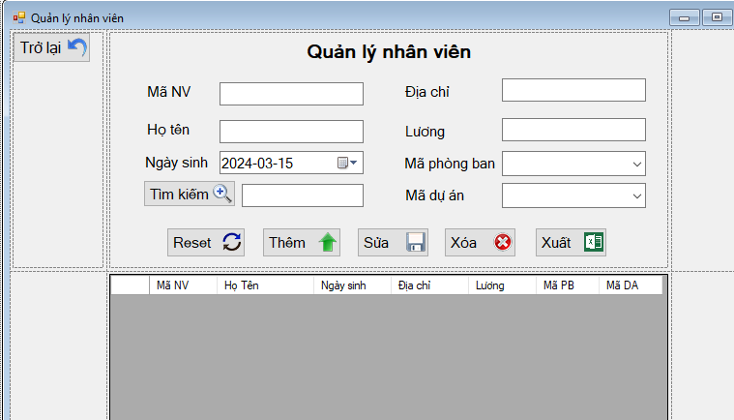

* Mô tả :
  + Sau khi người quản trị chọn mục quản lý nhân viên từ trang chủ , màn hình sẽ hiện ra giao diện của chức năng quản lý nhân viên . Ở đây , ta có thể thực hiện các thao tác thêm ,sửa ,xóa và tìm kiếm nhân viên theo mã nhân viên
  + Để thực hiện chức năng thêm nhân viên, người quản trị cần nhập tất cả các thông tin của nhân viên muốn thêm .
  + Để thực hiện chức năng sửa nhân viên, người quản trị sẽ lựa chọn nhân viên muốn sửa .Sau đó , sửa những thông tin muốn thay đổi trong nhân viên ở các ô textbox như tên nhân viên , ngày sinh , lương ,... Khi đó , với mã nhân viên đó , trong CSDL sẽ lưu trữ giá trị mới sửa .
  + Để thực hiện xóa nhân viên, người quản trị cũng sẽ click vào dòng muốn

xóa . Sau đó click vào nút xóa

* Bắt sự kiện :
* Click đối tượng Thêm: Nhập thông tin vào các textbox tương ứng

Bắt ngoại lệ nếu số lương k đúng định dạng

* Kết quả trả về ‘Kiểu dữ liệu trả về của lương phải là kiểu số’

Nếu người dùng bỏ trống các ô textbox trên form thì kết quả sẽ trả về là ‘Mã nhân viên không được để trống’, ‘Tên nhân viên không được để trống.

* Kết quả trả về ‘Thêm thất bại’

Nếu các thông tin đã đầy đủ thì sẽ dc thêm vào data và hiển thị trong datagirdview.

* Click đối tượng Sửa: Nhập thông tin vào các textbox tương ứng

Bắt ngoại lệ nếu số lương k đúng định dạng

* Kết quả trả về ‘Kiểu dữ liệu trả về của lương phải là kiểu số’

Nếu người dùng bỏ trống các ô textbox trên form thì kết quả sẽ trả về là ‘Mã nhân viên không được để trống’, ‘Tên nhân viên không được để trống.

* Kết quả trả về ‘Sửa thất bại’

Nếu các thông tin đã đúng thông tin mới sẽ đã sửa sẽ hiện ra trong Datagridview

* Click đối tượng Xóa: Chọn thông tin cần xóa trên Datagridview hoặc Tìm kiếm, Click biểu tượng xóa.
* Click đối tượng Tìm kiếm : Nhập thông tin Mã PB và Tên Pb rồi nhấn Tìm kiếm kết quả sẽ hiện ra trong Datagridview.
* Click đối tượng Reset : khi click vào biểu tượng thì tất cả giá trị trên các textbox sẽ trở về giá trị ‘ ‘
* **Bảng sự kiện :**

|  |  |  |
| --- | --- | --- |
| Đối tượng | Sự kiện | Code |
| button Trở lại | Click |  |
| Data Quản lý nhân viên | Load |  |
| button Thêm | Click |  |
| Format Exception | Ngoại lệ |  |
| button Sửa | Click |  |
| button Xóa | Click |  |
| Datagridview Nhân viên | CellClick |  |
| button Tìm | Click |  |
| button Cài lại | Click |  |
| button Xuất Excel | Click |  |

**6.Kết luận**

Mặc dù giao diện và database còn chưa thực sự hoàn thiện nhưng cơ bản nhóm đã hoàn thành về các chức năng chính của hệ thống như mục tiêu đã đề ra (Kết nối được CSDL, gọi được dữ liệu ra giao diện và thực hiện các thao tác với CSDL trên Form ,…)